**MMC**

* Qué significan las siglas MMC?

MMC, *Microsoft Management Console*, o Consola de Administración de Microsoft.

* Cómo se accede a dicha aplicación?

Podemos acceder desde el motor de búsqueda del servidor poniendo “MMC”.

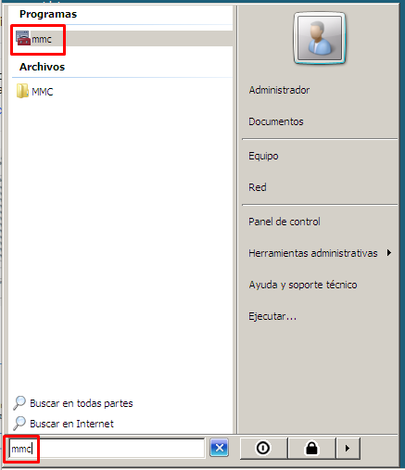

También podemos usar las teclas rápidas de “Win + R” y ponemos "MMC.exe”

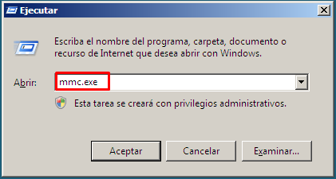

* Para qué sirve?

Es una consola de administración la cual nos sirve para crear, guardar, abrir consolas, administra hardware, software y red del servidor. También se puede usar para crear herramientas personalizadas, las cuales podremos distribuir a los usuarios clientes.

* Explica e ilustra con screenshots:
  + Creación de una nueva consola para administrar tu servidor Windows 2008 Server. La consola se llamará basic_admin y lo guardarás en el escritorio

Una vez abierto MMC, iremos a “Archivos > Opciones”

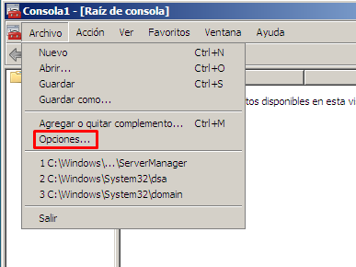Pondremos el nombre “basic_admin”

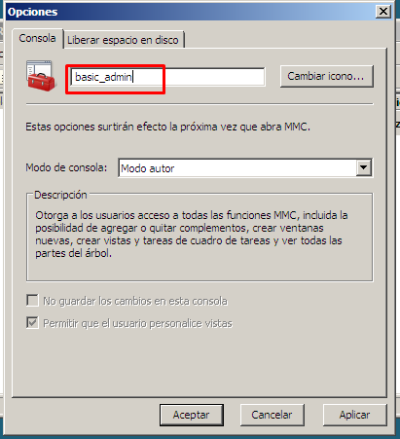

Cambiamos el modo de la consola a “Modo usuario: acceso completo”

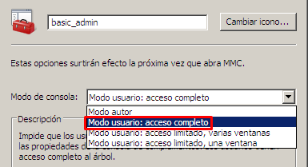Desactivamos la opción de previsualización

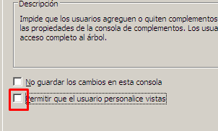Aplicamos y aceptamos.

Ahora iremos a “Archivo > Guardar como” y lo guardamos en el escritorio

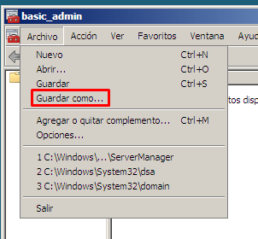

Y guardamos.

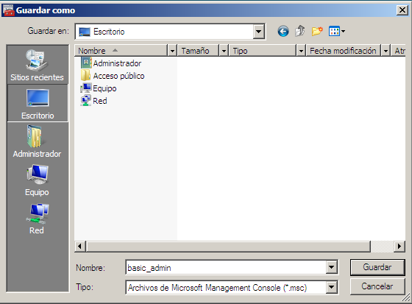

* + Añade a la consola los siguientes complementos y explica grosso modo para qué sirven:

Nos iremos a “Archivo > Agregar o quitar complementos…”, una vez agregados, le daremos a aceptar y confirmar.

* + - Administrador de discos

Utilidad de Windows la cual administra las tareas de configuración avanzada de almacenamiento (particiones, nueva unidad, eliminar...)

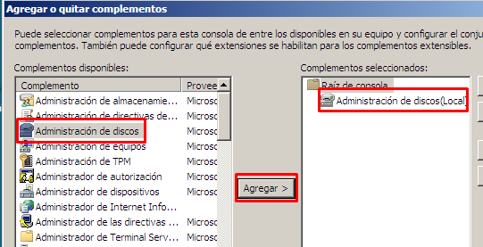

* + - Administración de IIS

Administrador de la configuración del servidor web del la máquina servidor de Windows

* + - 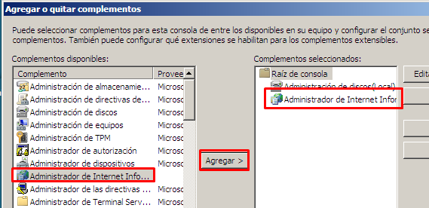Administración del servidor

Nos permite gestionar el conjunto del servidor. Se pueden hacer configuraciones de configuración del servidor y de configuración de roles y de la red, además de instalar y acceder a distintos roles

* + - 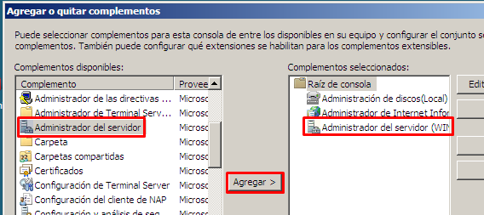Firewall de Windows

Bloquea el tráfico de red no autorizado que entra o sale de la red local del servidor. Hace que las conexiones sean más seguras.

